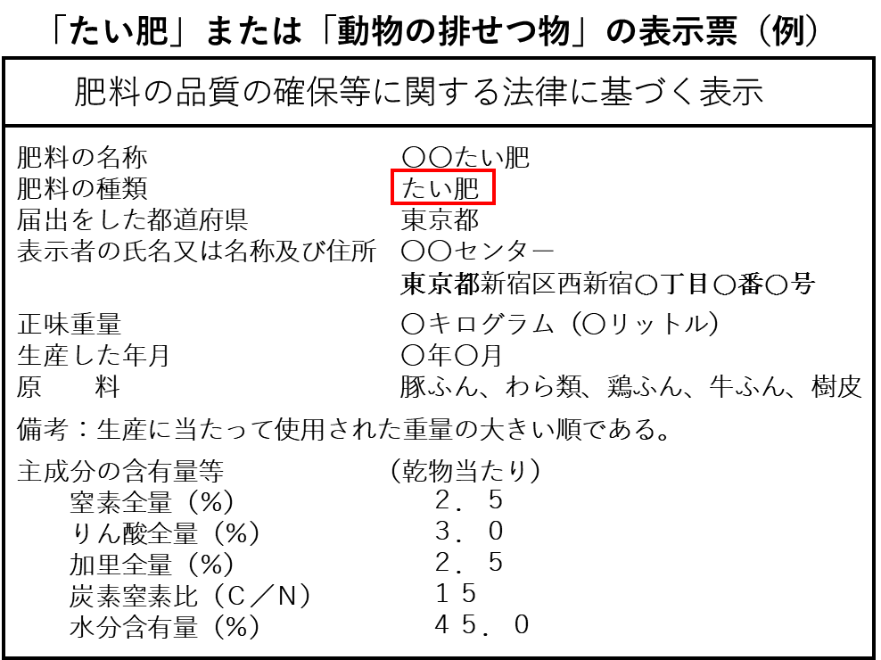

**・たい肥について**

で示した「肥料の種類」の部分に「たい肥」または

「堆肥」という記載があります。

**・動物の排せつ物について**

で示した「肥料の種類」の部分に「動物の排せつ物」

または「動物の排泄物」という記載があります。